**个人独立游戏企划 - The Border**

|  |  |
| --- | --- |
| 文档编号 |  |
| 文档状态 |  |
| 创建日期 | 2024年1月22日 |
| 宣讲日期 |  |
| 案子负责人 | 陈梦然 |
| 参与编写人员 | 陈梦然 |

**1 变更记录**

|  |  |  |
| --- | --- | --- |
| **修改人** | **修改日期** | **修改内容** |
|  |  |  |
|  |  |  |
|  |  |  |
|  |  |  |
|  |  |  |
|  |  |  |
|  |  |  |
|  |  |  |

**2 基础信息**

|  |  |
| --- | --- |
| **游戏名称** | 边境 |
| **英文名** | The Border |
| **游戏题材** | 新怪谈 |
| **游戏平台** |  |
| **游戏类型** | 生存塔防+Roguelite |
| **开发状态** |  |
| **首发地区** |  |

**3 概述**

（此部分主要对游戏整体进行简要概述）

**3.1 游戏简介**

名为“回归”的灾难蚕食着世界的边境，为了文明的存续，人类建立起“边境局”抵抗回归。玩家将成为边境局无数位特工，在名为“Alice”的少女陪伴下，前赴后继的深入边境彼端，探寻回归的真相。

**3.2 玩法简介**

1. 玩家需要经历7层挑战。每层首先需要经历一系列随机的事件节点，根据不同的选择，玩家能从中获得角色或Alice的能力提升，或者获得各种效果、资源。在每层最后，玩家会进入一个生存事件，成功通过后才能进入下一层。
2. 生存事件中，玩家需要操控自己的角色在一个地图中生存一定时间。地图中只有Alice能够攻击敌人并提供光照，玩家在光照之外行动会不断损失San值。玩家需要通过探索地图、采集资源强化Alice，或制作装置抵御敌人。
3. 若玩家San降为0或Alice死亡，则游戏失败。失败后该角色将永久死亡，但Alice的养成进度和地图上留下的装置会保留至下一局。

**3.3 目标玩家**

* 对新怪谈题材感兴趣，并喜欢碎片化叙事
* 擅长或热衷决策、规划，并享受用稳步的成长、积累应对随机挑战

**3.4 预期体验**

1. 生存压力带来的紧张感，以及为之决策并达成目标的成就感。
2. 采集、建造累积多局后带来的成就感。
3. 揭开战争迷雾、探索故事背后秘密的发现感与惊喜感。

**3.5 参考游戏及创新点**

《饥荒》

局内的生存要素参考自《饥荒》，但本游戏更侧重剧情世界观的展现，因此会考虑制作7张更小但能反应世界观不同风貌的地图，地图中会加入更多需要玩家探索并发现的剧情点，因此不会是完全随机的地图，仅在采集点的分布等游戏要素上做随机。

《明日方舟》肉鸽模式+《奇妙探险队》

局外的随机事件形式参考自《明日方舟》的肉鸽模式，但事件具体的表现形式会更像《奇妙探险队》，主要以描述性的文字为主，类似AVG。

《死亡搁浅》

玩家利用资源建造起不同的装置会永久保留在地图上，随着探索的增多，浅层的地图探索起来会不断变的简单。

**4 剧情设计**

（此部分主要对游戏故事及世界观背景进行描述）

4.1 剧情概述

4.2 世界观背景

4.3 主要角色

**5 美术设计**

（此部分主要对游戏预计使用的美术风格进行描述，并附上相关参考氛围图）

5.1 美术风格

5.2 UI风格

**6 玩法设计**

（此部分主要对游戏玩法进行描述）

**6.1 局内规则**

局内指的是gameplay主要部分，即生存事件，玩家需要在一张可活动的地图上探索、采集、建造，并最终撑过一定关卡时间来获得胜利。

**<地图区域>**

每张生存事件的地图分为光照、普通、黑暗这3个不同的区域，不同区域会对期内的对象产生不同的影响。区域的规则是整个生存事件玩法的核心。

1. 光照区域：
   1. 母水晶（Alice）周身范围内会被照亮的区域。
   2. 主要效果：玩家角色身处其中会缓慢回复San值；装置身处其中可被激活；怪物身处其中会被弱化。
   3. 通过局外对Alice进行养成等方法，可扩大范围。
2. 普通区域：
   1. 地图上未被黑暗笼罩、又未处于光照区域的区域，都成为普通区域。
   2. 主要效果：玩家角色身处其中会缓慢减少San值。
3. 黑暗区域：
   1. 被战争迷雾笼罩的特殊区域。
   2. 主要效果：玩家角色不可进入其中，也无法看到其中的东西。
   3. 可通过部分手段去除。

**<母水晶（Alice）>**

母水晶是一颗封印少女Alice的水晶，在生存事件的地图中，虽然会给玩家提供帮助，但也是玩家需要保护的目标。

1. 位于出生点，不可移动，是敌人攻击的主要目标。
2. 以自身为圆心，产生光照区域。
3. Hp为0后战斗失败。
4. 光照强度（mp）：释放主动技能、激活装置时消耗，可将素材直接转化为mp
5. 自动攻击：母水晶会对进入一定范围的敌人进行自动攻击，随着游戏进度进展，玩家会获得更多的自动攻击模组，也可以对已有模组进行强化。
6. 主动技能：母水晶可携带需要玩家主动按键释放的主动技能，技能存在cd，每次释放需要消耗mp。随着游戏进度进展，玩家会获得更多技能，也可以强化已有技能。

**<玩家角色>**

玩家角色就是玩家在生存事件中控制的角色。每一局游戏开始时，玩家需要新创建一个角色，可自定义名字、性别、生涯等。

1. 可被玩家操控，可在除黑暗区域以外的地图自由移动。
2. 无法直接攻击敌人。
3. 可采集素材，可制作装置。
4. San值为0后战斗失败。

**<素材及素材点>**

素材点会随机刷新在地图的部分点位上。玩家采集素材点，可获得不同的素材，部分敌人也会掉落特别的素材。使用素材可合成装置，或者直接给母水晶供能以提供Mp。

**<装置>**

素材可合成为装置，不同的装置有不同的功能。

1. 配方：装置合成需要解锁配方，可通过游戏进度进展来解锁。
2. 激活：部分装置可放置在地图上，需要位于光照内且消耗mp才能激活生效。
3. 继承：装置可保留在地图内，下一局进入同一地图可继承，但需要重新激活。
4. 损坏：遗留下的装置每经过一局游戏就会损失部分装置的hp，为0时会损坏。
5. 回收：部分装置可回收成素材。
6. 维修：消耗素材可维修放置的装置。
7. 种类：
   1. 雷达：驱除一定范围的黑暗区域。
   2. 灯塔：激活后可额外生成一定范围的光照区域。
   3. 守卫塔：激活后可自动攻击敌人
   4. 陷阱：可设置于普通区域，被敌人触发后造成伤害。
   5. 挖掘机：激活后可自动挖掘素材。
   6. ……

**<敌人>**

生存事件地图中，关卡开启一段时间后开始刷新。一般的敌人会向母水晶按特定路线移动，并对母水晶发动攻击。部分敌人有其他的索敌逻辑。

1. 攻击母水晶，降低其hp。部分敌人会攻击玩家角色或装置，降低其San值/hp。
2. 在光照区域内会被弱化。
3. 死亡后会掉落不同的素材。

**<金币>**

一种特殊素材，游戏一局内的通用货币。

1. 局内可通过采集、探索地图、击败敌人随机获取。局外可通过部分事件获取。
2. 可用于在商人事件中购买素材、技能、能力提升等。
3. 不可带到游戏之外，角色死亡后会消失。

**<胜利或失败条件>**

胜利条件：撑过一定的关卡时间。

失败条件：母水晶Hp为0，或者玩家角色San值为0。

隐藏分支剧情开启条件：在地图中探索获得特殊剧情道具。

**6.2 局外规则**

局外是指生存事件之外的rogue部分，玩家会连续遇到一系列由文字和图片组成的随机事件，玩家不同的选择会带来不同的结果。

**<结构>**

游戏总计分为7层，每层由若干个随机事件组成，事件会给予角色能力或资源。每层最后必定是战斗事件。

**<事件类型>**

1. 剧情事件：进入后会播放剧情脚本。
2. 奖励事件：根据事件的选择会获得不同的素材、技能、能力提升等奖励，有时也会获得debuff。
3. 商人事件：进入后可消耗金币购买素材、技能、能力提升等。
4. 生存事件：每层最后一格必定出现，进入后需要完成局内的生存玩法，详见6.1
5. Alice羁绊事件：进入后会触发和Alice相关的羁绊事件，根据不同的选项会提升Alice不同的属性。也是Alice局外养成的一种方式。
6. 修整事件：可获得状态上的恢复。
7. 挖坟事件：玩家会随机碰上曾经使用过角色的坟冢，进入可继承其身上遗留的部分资源。角色的坟冢只会出现在死亡时的对应层。

**<永久死亡机制>**

若玩家当前角色San值为0或Alice hp为0，判定游戏失败，该角色也会永久死亡。玩家需要重新开始游戏，并且需要重新创建角色，但部分资源会保留至下一局游戏。

不可继承资源：

* 未使用的素材（可通过挖坟事件找回部分）
* 金币
* 角色的所有效果

可继承资源：

* Alice的养成进度
* 地图的探索进度（遗留在地图中的装置也会保留，但再次进入时需要重新激活）

**6.3 成长系统**

**<玩家角色成长>**

略。

**<母水晶（Alice）成长>**

略

**6.4 玩法循环**

**<局外循环>**

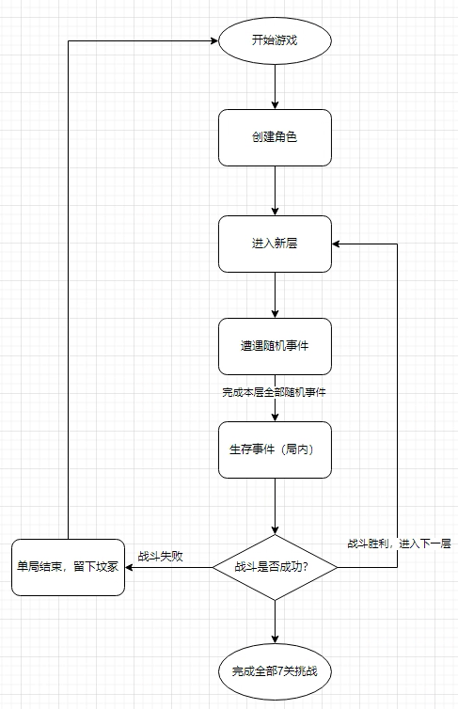

1. 玩家开始新的一局游戏。
2. 创建本轮使用的角色。
3. 依次开启7层挑战，每层由若干个随机事件组成，事件会给予角色能力或资源。每层最后必定是生存事件。
4. 玩家挑战生存事件，详见<局内循环>。玩家对事件的选择，或在战斗地图内的新发现有时会触发额外剧情。
5. 完成全部7层挑战，则游戏通关。
6. 若玩家战斗失败，则该角色永久死亡，回到2，重新开始挑战，但母水晶的养成数值、战斗地图内的建筑会继承。

**<局内循环>**

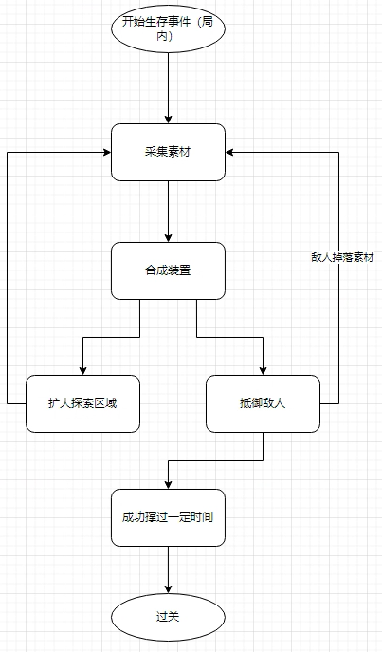

1. 刚进入关卡时，光照区域有限，由于非光照下会扣血，导致玩家无法长时间脱离光照，活动范围受限。
2. 玩家在视野中决策出一条路线后，会就近进行采集，并通过制作装置，来延伸光照范围，以深入进行探索
3. 敌人逐渐开始刷新，玩家需要利用装置抵御进攻。
4. 玩家深入进行探索，触发剧情点、或驱散黑暗区域，获取更多稀有素材，建造更多帮助探索、塔防的装置。
5. 撑过一定时间即可通过关卡，玩家建造的装置、开拓的黑暗区域会保留在该地图内，下一局回到同样的关卡可以继承。
6. 玩家可将采集到的素材保留到下一关卡。
7. 若玩家死亡，其素材、养成练度会丢失。

**6.5 玩家决策**

略

**7 关卡设计**

（此部分主要对游戏内的关卡地图设计进行描述）

7.1 关卡概述

7.2 具体关卡设计

**8 交互设计**

（此部分主要对游戏内各ui界面的交互进行描述）

**9 音乐音效**

**10 测试要点**

略